“МОАУ Маревская Сош” Квакуша Светлана Юрьевна
Конспект урока по теме: Компьютерная графика. 7 класс
Тема урока: Виды компьютерной графики.Обработка графической информации.

Цель: Предметные результаты - получение знаний о разных видах компьютерной графики. Личностные результаты - умение отличить виды графики: растровой, векторной, фрактальной с дальнейшим применением этих видов в практических сферах деятельности. Метапредметные результаты – умение выделить основные знания и понятия на уроке, уметь применить их для решения поставленной на уроке задачи, задать вопросы в ходе обсуждения решения для более успешного дальнейшего применения полученных знаний.
Тип урока: «открытие» нового знания.
Формы работы учащихся: смешанный. Первая часть познавательная, вторая практическая.
Итоги урока: умение отличать изображения различных видов, умение определять информационный объем полученного файла.

Литература: «Информатика» для 5-9 классов (ФГОС), авторы Босова Л. Л., Босова А. Ю., Н. Д. Угринович – 7 класс; «Информатика» для 5-9 классов, авторы Семакин И.Г., Хенер Е.К.
Дидактические материалы : презентация к уроку «Компьютерная графика».
Техническое оборудование: наличие проектора для демонстрации презентации.

Этапы урока | Образовательные результаты | Деятельность учителя | Деятельность ученика | Время в мин
вводный | Личностные: понимание о разнообразии создания компьютерной графики  Познавательные: принципы создания различных видов графики | Приветствие, организация внимания учащихся.  Ознакомление с темой урока.  Примечание: показ слайдов сопровождается конспектированием. К концу урока у учащихся должен быть законспектирован материл урока. | Настраиваются на учебную деятельность | 2
вводный |  | Получение знаний:  Слайд 2 – формирование основных понятий для изучения на уроке.  - сегодня на уроке мы узнаем о различных видах компьютерной графики.    - Слайд 3 Давайте посмотрим где применяется компьютерная графика. Приведите свои примеры применения компьютерной графики.  Слайд 4 – Существует несколько областей применения компьютерной графики.  Слайд 5 - Давайте рассмотрим понятие «Компьютерная графика». | Задают вопросы по озвученному материалу. Отвечают на вопросы учителя. | 10
Осмысление полученного материала | Познавательные: сравнить полученные знания, сделать выводы | Слайд 6 - 7 –Компьютерная графика делится на растровую и векторную. Слайд 8 – наряду с векторной графикой существует и фрактальная. Слайд 9 - Анализируем слайд:  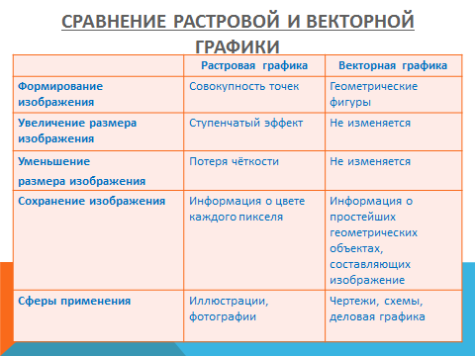  Слайд 10 – Существуют различные форматы графических файлов.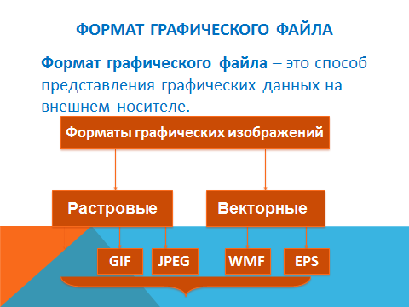  - Скажите, можно ли формат графического файла брать за основу определения вида создания данного файла?  Слайд 11-12 - Рассмотрим задачи на нахождение размера файла, количество цветов в палитре. | Систематизировать полученные знания, выявить основные признаки распределения по группам графических файлов. Проанализировать преимущества, недостатки, способы определения файлов разных групп. | 5
Практическое применение | Регулятивные: умение контролировать свое время для нахождения оптимального решения  Личностные: умение использовать полученные знания. | Слайд 13.Задание: нарисовать закрашенную окружность, вписанную в закрашенный квадрат в графическом редакторе Paint. Сохранить изображение в различных форматах (bmp, jpeg, gif). Посмотреть информационный объем полученных файлов. | Садятся за компьютеры для проведения практического эксперимента. Производят необходимые построения и вычисления. Анализируют полученные результаты. | 15
Физминутка (зарядка для глаз)  1. Зажмурить глаза. Открыть глаза (5 раз).  2. Круговые движения глазами. Головой не вращать (10 раз).  3. Не поворачивая головы, отвести глаза как можно дальше влево. Не моргать. Посмотреть прямо. Несколько раз моргнуть. Закрыть глаза и отдохнуть. То же самое вправо (2-3 раза).  4. Смотреть на какой-либо предмет, находящийся перед собой, и поворачивать голову вправо и влево, не отрывая взгляда от этого предмета (2-3 раза).  5. Смотреть в окно вдаль в течение 1 минуты.  6. Поморгать 10-15 с. Отдохнуть, закрыв глаза. |  |  |  | 2-3
Заключительный этап. Рефлексия. | Регулятивные: умение находить оптимальное решение.  Коммуникативные: умение сотрудничать, слушать выводы других учащихся. | Слайд 14-15 –Закрепление полученных знаний. | Делают выводы на основании полученных результатов. Отвечают на вопрос. Обсуждают ответы разных групп, выявляя наиболее правильные для ответа. | 7
Домашнее задание |  | §7.3.2. Задача: Для кодирования одного пикселя используется 3 байта. Фотографию размером 2048×1536 пикселей сохранили в виде несжатого файла. Определите размер получившегося файла. | Записывают домашнее задание | 3

